

|  |  |  |  |  |
| --- | --- | --- | --- | --- |
| ***Estudante:*** | | | | |
| **Turma: 9º ANO B** | **Turno: VESPERTINO** | **Data de Aplicação:____/____/___** | | **3º Bimestre** |
| ***Prof. Paulo Isaac..*** | | | ***Nota Final:*** | |
| ***INÍCIO: TÉRMINO:*** | | |
| ***PROVA BIMESTRAL DE MATEMÁTICA 1*** | | | | |
| ***INSTRUÇÕES GERAIS***  1. Confira atentamente a construção da prova. Qualquer falha de impressão ou falta de folhas deve ser comunicada ao professor no prazo máximo de **15 (quinze) minutos.**  2. Inicie a prova identificando todas as páginas com seu **nome e turma.**  3. Resolva as questões nos locais correspondentes usando caneta com tinta azul ou preta. Responda a lápis somente quando determinado.  4. Utilize somente o material autorizado. É proibido o uso de qualquer tipo de corretivo; de aparelho celular.  5. Esta prova é individual. Ao término do tempo, levante o braço e aguarde o fiscal recolher a prova.  6. A posse e/ou uso de meios ilícitos para a execução da prova é(são) considerado(s) falta disciplinar grave, acarretando a atribuição de **grau ZERO.**  7. As questões indicadas com **\***são questões de desafio e correspondem a um ponto adicional.  8. Esta prova vale de **0 a 10 (dez)**  **9. Em provas de exatas é obrigatório apresentação do cálculo, para validação da questão. Caso não conste será anulada.** | | | | |

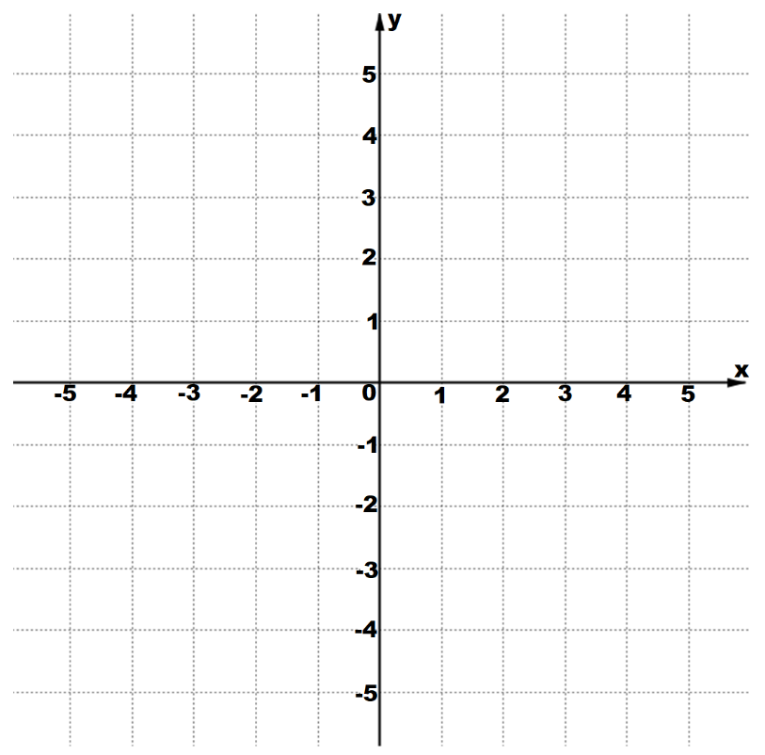01. Usando régua para fazer a reta, construa o gráfico da função f(x)=x-2

|  |  |  |
| --- | --- | --- |
| x | x-2 | y |
|  |  |  |
|  |  |  |

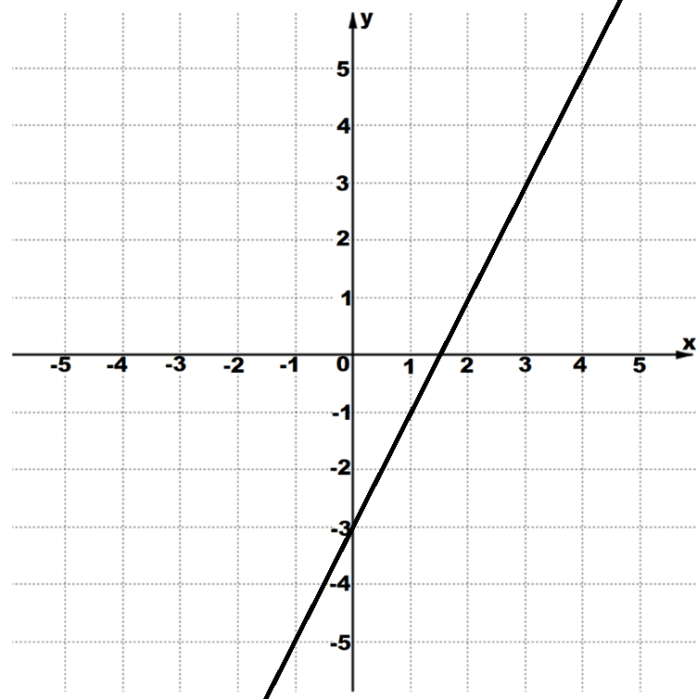02. Observe a função afim dada por f(x)=ax+b representada no gráfico e responda:

a) Qual o valor do coeficiente linear?

b = ____

b) Qual é a lei de formação (y=ax+b) da função?

c) Qual é o valor de f(3)?

d) Qual é o valor de x para que f(x) = 0?

e) A função é crescente ou decrescente? Justifique.

_________________________________________________________________________________

03. Um motorista de Uber, para não ter problemas com suas finanças, fez uma função para suas corridas. A função é da seguinte forma: ao ser solicitado, ele cobra um valor fixo de R$ 8,50 e para cada quilômetro percorrido por seu veículo é cobrado um valor de R$ 3,95. Depois dessa função o motorista já consegue informar o preço das corridas aos clientes sabendo apenas a distância da residência do cliente até o destino final. Sabendo disso, determine:

a) A lei de formação dessa função.

b) O valor que esse motorista receberá ao final do dia se ele percorrer 187 km?

c) Quantos quilômetros esse motorista terá que percorrer para, ao final do dia, receber R$1.726,75?

04. Sendo A={3,5,7} e B={0, 1, 2, 3, 4, 5}, determine o conjunto imagem da função $f:A→B$, definida por .

05. Dada a função , definida por , calcule:

a) b)

06. Um celular é recarregado com 3% de bateria a cada 4 minutos. Quantas tempo, em minutos, terá se passado para que o mesmo aparelho tenha sido recarregado com 97%?

07. Quatro escavadeiras transportam 300 m³ de areia. Para transportar 2.000 m³ de areia, quantas escavadeiras iguais a essas seriam necessárias?

08. A função que determina o valor a ser pago por uma corrida de taxi é $f\left(x\right)=5,40+9,50x$, sendo x a distância percorrida em km. Qual o valor a ser pago por uma corrida de 23 km?

09. Faça o estudo dos sinais da função $f\left(x\right)=3x-3$. Não esqueça do gráfico.

|  |  |  |
| --- | --- | --- |
| y=0 (raiz da função) | y>0 (obtendo respostas positivas) | y<0 (obtendo respostas negativas) |
|  |  |  |

10. Uma torneira despeja 2700 litros de água em 1 hora e meia. Quantos litros despeja em 14 minutos?

11. Calcule a área de um triângulo que possui um dos lados medindo 10 cm e a altura relativa a esse lado mede 8 cm.

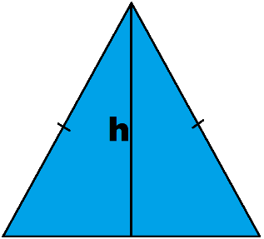

12. Usando a Fórmula de Herão, calcule a área de um triângulo cujos lados medem 5 cm, 4 cm e 3 cm. Não esqueçam de calcular o semi perímetro.

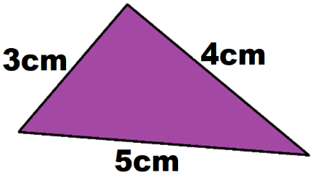

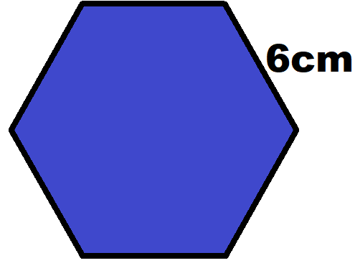13. Calcule a área de um hexágono regular cujo lado mede 25 cm.

14. Calcule a medida do raio do círculo cuja área é de 100p cm².

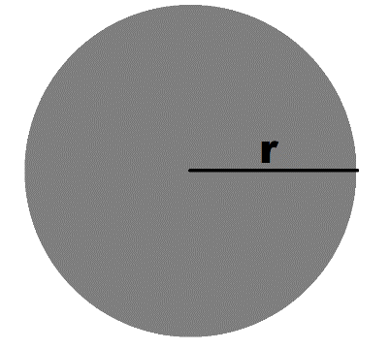

15. Calcule a área da coroa circular determinada por duas circunferências concêntricas de raios de medidas 4 cm e 2 cm.

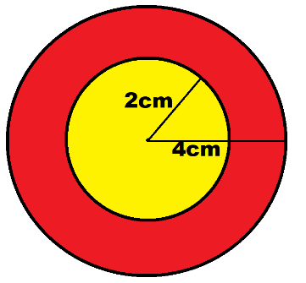

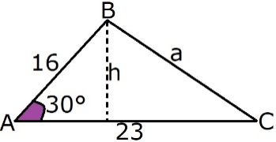16. Determine a área do triângulo da imagem.

17. A área de um círculo é A=78,50 cm². Determine o raio desse círculo, considerando **p**=3,14.

18. Determine a base de um triângulo, sabendo que ele tem 10 cm de altura e sua área é igual a 10 cm².

19. Determine a área mais escura da imagem, também conhecida como setor circular.

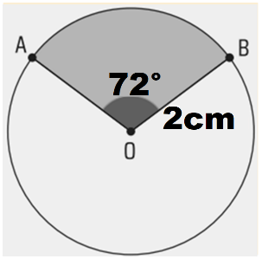

20. Determine a área de um quadrado de lado 1 cm. Não esqueça de deixar a conta. 😊 😉

“A Matemática é o alfabeto com o qual

Deus escreveu o universo.”

Galileu Galilei

Boa prova meus lindos!!!